Животные Севера

Словарь: белый медведь, тюлень, морж, кит, северный олень, пингвин, чайка, клыки, ласты, льдина. Рассмотреть иллюстрации по теме. Рассказать, где живут эти животные, чем питаются. Отработать произнесение слова пингвин вначале по слогам, затем слитно.
Назови детенышей: у кита – китенок, у моржа - … и т.д.
У кого что? ласты у … (моржа, тюленя), клюв у … (чайки, пингвина), клыки у (моржа), рога у (северного оленя) и т.д.
Чье это? Клык – (моржовый), лапа – (медвежья), клюв – (пингвиний), ласты – (тюленьи), рога – (оленьи), хвост (китовый)
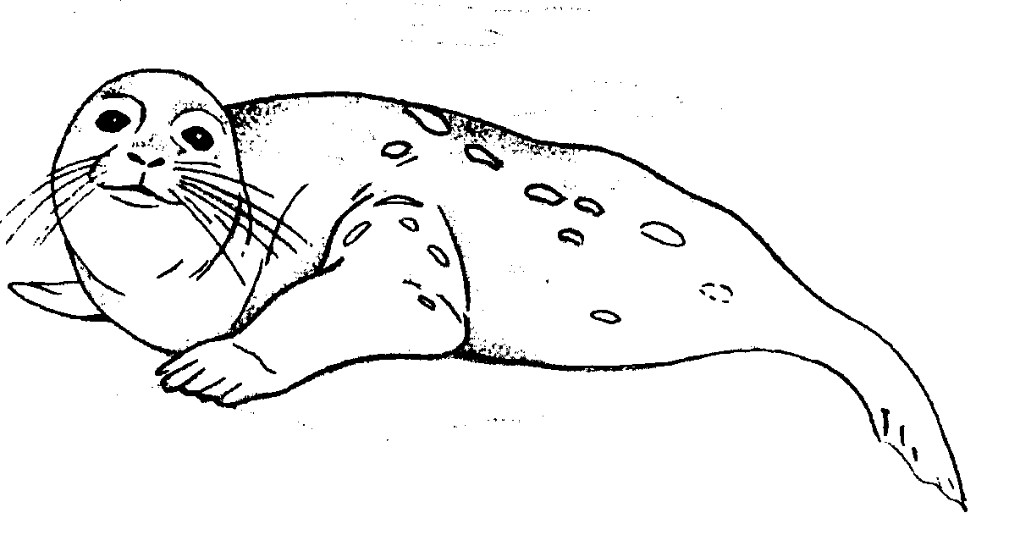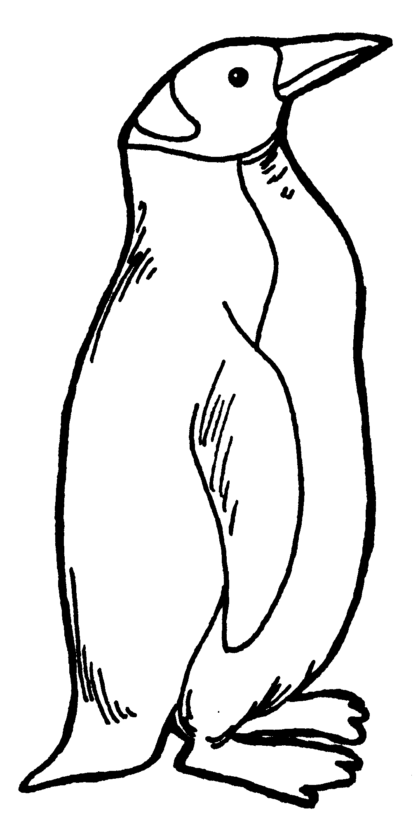
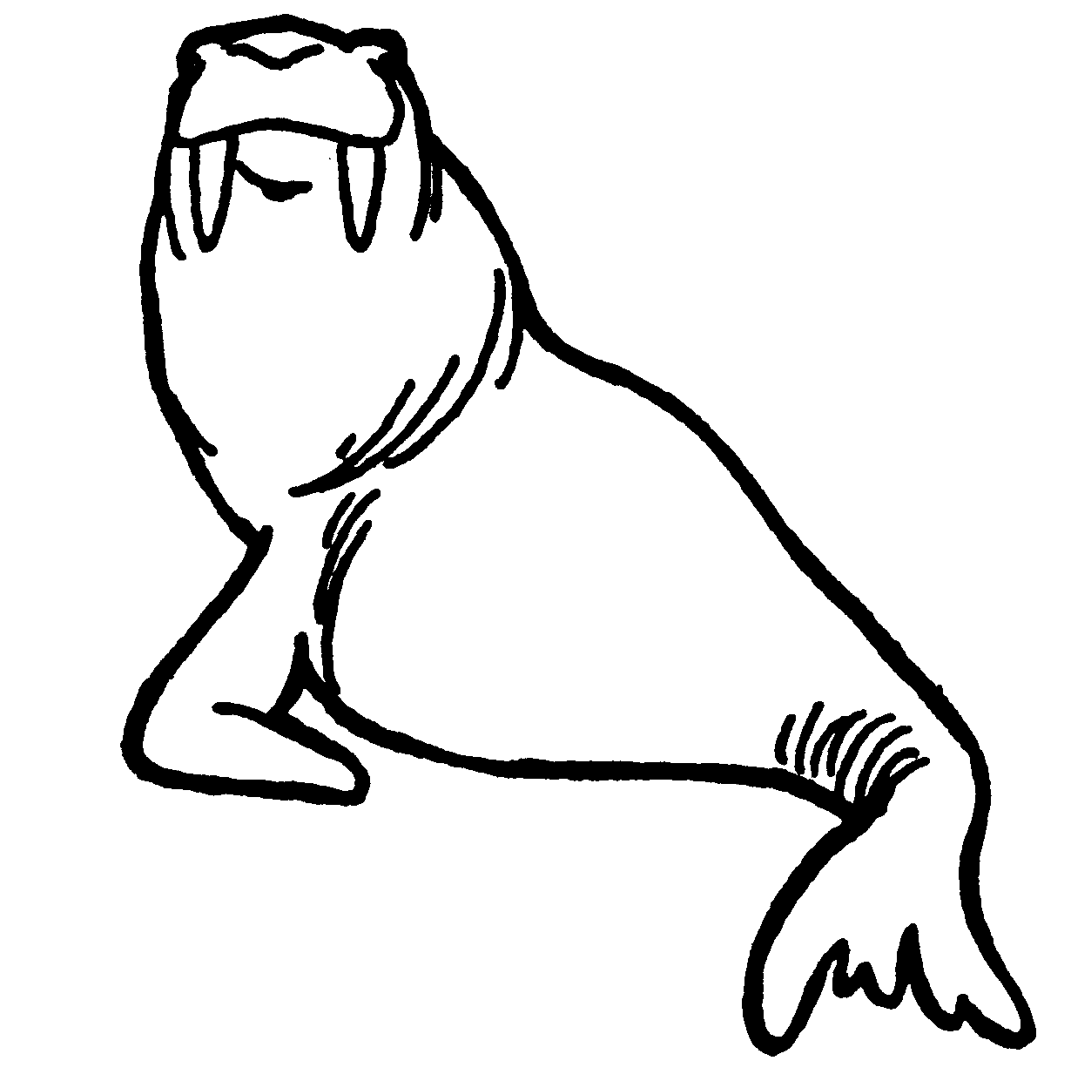

Звуки К – Г

Определить, какой из этих звуков слышится в словах:
ковш, кадка, город, кабина, голубь, гусята, кубик, город, гусли
Закончить слово слогом -ГА или –КА:
кни- раду- теле- апте- бума –
гор- клубни- бел- бан - соба-

Заменить звук Г на звук К:
гости – горка - галька - калька
голос - год - густы –

Читать: КИ-НО НО-ГИ ГО-ДЫ КО-ДЫ БУ-КИ ГУ-БЫ
КА-МА МА-КИ МА-ГИ КУ-ДА ДУ-ГА ГА-МАК
ТУТ ГУСИ. А ТАМ КОТЫ.

